様式第１－講習会開催
令和 年 月 日

北海道中小企業団体中央会
会 長 尾 池 一 仁 様

組合の名称
代表者役職・氏名 ㊞

令和元年度ＢＣＰ個別策定等支援事業申請書

中小企業ＢＣＰ導入支援事業ＢＣＰ個別策定等支援事業実施規程第５条の規定により、下記のとおり支援事業を受けたく関係書類を添えて申請します。

記

１．講習会等の開催予定日時及び場所（専門家の派遣希望日時及び場所）
（１）日時 令和 年 月 日 時 ～ 時
（２）場所
２．講習会等の参加予定者数
参加予定者数 名
３．講習会等の分類及びテーマ並びに内容及び効果
分類 | - 組合員の主な業種を踏まえたＢＣＰ策定に係る講習会等  - 組合の主な共同事業を踏まえたＢＣＰ策定に係る講習会等  - その他組合の状況や特性を踏まえたＢＣＰ策定に係る講習会等
テーマ
内容及び効果
（該当する分類に○を付けるとともに、テーマ、内容及び効果について記載）
４．組合の概要【様式第１－講習会開催 別紙】 １部（※組合員名簿を添付）
様式第１－講習会開催 別紙

組 合 の 概 要
１．名称

２．所在地
（〒 ）
３．電話  （ ） － | ４．FAX  （ ） －
５．代表者の役職及び氏名

６．連絡担当者氏名・Ｅ－mailアドレス

７．組合員（会員）資格
８．組合の主な事業
９．組合の地区
10．組合員（会員）数（連合会はその所属員数も記入してください。）
人（所属員数 人）
※組合員名簿を添付すること。
様式第１－ＢＣＰ策定・見直し
令和 年 月 日

北海道中小企業団体中央会
会 長 尾 池 一 仁 様

組合等の名称
代表者役職・氏名 ㊞

令和元年度ＢＣＰ個別策定等支援事業申請書

中小企業ＢＣＰ導入支援事業ＢＣＰ個別策定等支援事業実施規程第５条第２項の規定により、下記のとおり支援事業を受けたく関係書類を添えて申請します。

記

１．専門家の派遣希望回数及び予定時期
第１回 令和 年 月頃（ 時間）
第２回 令和 年 月頃（ 時間）

２．ＢＣＰの策定又は見直し予定年月
令和 年 月頃を予定
（既存のＢＣＰの策定年月（見直しの場合）： 年 月策定）

３．策定するＢＣＰの主な内容又はＢＣＰ見直しの主な内容

４．（組合からの申請の場合）
組合の概要【様式第１－ＢＣＰ策定・見直し 別紙１】 １部
（組合員からの申請の場合）
組合員の概要【様式第１－ＢＣＰ策定・見直し 別紙２】 １部（※組合からの推薦書を添付）

５．経済産業省中小企業庁「中小企業ＢＣＰ策定運用指針第２版」に基づく「ＢＣＰ取組状況チェックリスト」 １部
様式第１－ＢＣＰ策定・見直し 別紙１

組 合 の 概 要
１．名称

２．所在地
（〒 ）
３．電話  （ ） － | ４．FAX  （ ） －
５．代表者の役職及び氏名

６．連絡担当者氏名・Ｅ－mailアドレス

７．組合員（会員）資格
８．組合の主な事業
９．組合の地区
10．組合員（会員）数（連合会はその所属員数も記入してください。）
人（所属員数 人）
11．出資金額 円
12．専従役職員数 人
13．官公需適確組合（どちらかに○をつけてください。）
官公需適格組合である ・ 官公需適格組合ではない
14．ＢＣＰ研修会への参加
令和元年６月～７月にかけて道内７か所で開催された北海道中小企業団体中央会主催の「ＢＣＰ研修会」に参加した場合には、下記に参加月日、参加者の役職・氏名を記入してください。
参加月日：
役 職：
氏 名：

様式第１－ＢＣＰ策定・見直し 別紙２

組 合 員 の 概 要
１．名称

２．所在地
（〒 ）
３．電話  （ ） － | ４．FAX  （ ） －
５．代表者の役職及び氏名

６．連絡担当者氏名・Ｅ－mailアドレス

７．創立年月 年 月
８．主な事業内容
９．資本金額 円
10．従業員数 人
11．所属組合名

（所属組合が官公需適格組合の場合には右の四角にチェック □）
12．ＢＣＰ研修会への参加
令和元年６月～７月にかけて道内７か所で開催された北海道中小企業団体中央会主催の「ＢＣＰ研修会」に参加した場合には、下記に参加月日、参加者の役職・氏名を記入してください。
参加月日：
役 職：
氏 名：
※組合からの推薦書（様式１－ＢＣＰ策定・見直し 別紙２ 別添）を添付すること。
様式第１－ＢＣＰ策定・見直し 別紙２ 別添
令和 年 月 日

北海道中小企業団体中央会
会 長 尾 池 一 仁 様

組合の名称
代表者役職・氏名 ㊞

令和元年度ＢＣＰ個別策定等支援事業推薦書

当組合に所属する下記組合員は、令和元年度ＢＣＰ個別策定等支援事業にふさわしいものと認められますので推薦します。

記

組合員
（１）事業者名
（２）役職・氏名
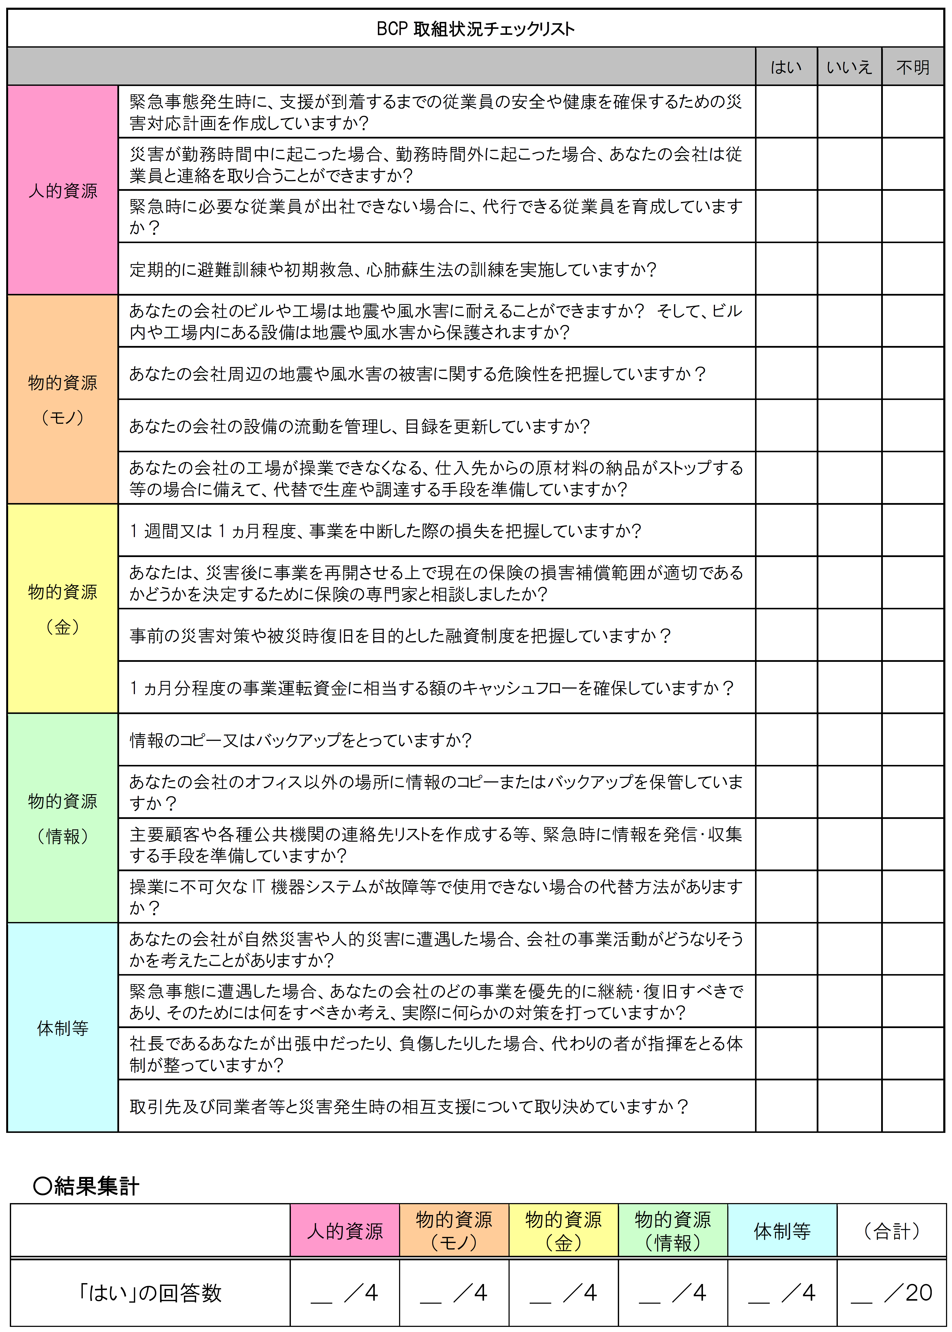

※組合がチェックする場合には、チェックリスト内の表現について、組合にあわせた表現に読み替えてください。
様式第２
元道中第 号
令和 年 月 日
組合等の名称
代表者役職・氏名 様

北海道中小企業団体中央会
会 長 尾 池 一 仁 

令和元年度ＢＣＰ個別策定等支援事業決定通知書

令和 年 月 日付けで申請書の提出のあった標記支援事業の申請について、中小企業ＢＣＰ導入支援事業ＢＣＰ個別策定等支援事業実施規程第８条の規定により、専門家派遣を決定したので通知します。

様式第３
元道中第 号
令和 年 月 日
組合等の名称
代表者役職・氏名 様

北海道中小企業団体中央会
会 長 尾 池 一 仁 

令和元年度ＢＣＰ個別策定等支援事業派遣内容通知書

令和 年 月 日付けで決定を通知した標記支援事業については、中小企業ＢＣＰ導入支援事業ＢＣＰ個別策定等支援事業実施規程第９条第４項の規定により、下記のとおり専門家を派遣することに決定したので通知します。

記

- 派遣する専門家

２．派遣日時及び場所
（第１回）日時：
場所：
（第２回）日時：
場所：

３．その他
（１）講習会開催の場合は、専門家派遣が終了したときは、実績報告書兼支援評価書に開催次第、出席者名簿、講習会等の写真、その他参考となるものを添えて、速やかに本会に提出してください。
（２）ＢＣＰ策定又はＢＣＰ見直しの場合は、予定していた全ての専門家派遣が終了したときは、実績報告書兼支援評価書に策定又は見直しをしたＢＣＰ（令和２年３月３１日までに策定又は見直しが終わらないときは、その時点での案等）を添えて、速やかに本会に提出してください。
様式第４
元道中第 号
令和 年 月 日
組合等の名称
代表者役職・氏名 様

北海道中小企業団体中央会
会 長 尾 池 一 仁 

令和元年度ＢＣＰ個別策定等支援事業派遣内容変更通知書

令和 年 月 日付けで派遣内容を通知した標記支援事業については、中小企業ＢＣＰ導入支援事業ＢＣＰ個別策定等支援事業実施規程第１１条第２項の規定により、下記のとおり派遣内容を変更することに決定したので通知します。

記

１．変更前の派遣内容

- 変更後の派遣内容

- 変更の理由

様式第５－講習会開催
令和 年 月 日

北海道中小企業団体中央会
会 長 尾 池 一 仁 様

組合の名称
代表者役職・氏名 ㊞

令和元年度ＢＣＰ個別策定等支援事業実績報告書兼支援評価書

専門家派遣が終了したので、中小企業ＢＣＰ導入支援事業ＢＣＰ個別策定等支援事業実施規程第１２条の規定により、下記のとおり実績を報告します。

記

１．講習会等の開催日時
令和 年 月 日 時 分 ～ 時 分

２．講習会等の開催場所

３．講習会等の開催内容（タイトル・講師）
タイトル：
講 師：

４．講習会等の参加人数
名

５．開催次第、出席者名簿、講習会等の写真、その他参考となるもの
別添のとおり

６．専門家派遣による成果

７．成果を踏まえた今後の予定

８．専門家の評価（１が最低評価、５が最高評価）
コミュニケーション力 |  | １ ・ ２ ・ ３ ・ ４ ・ ５
社会的マナー |  | １ ・ ２ ・ ３ ・ ４ ・ ５
専門性 |  | １ ・ ２ ・ ３ ・ ４ ・ ５
分析力 |  | １ ・ ２ ・ ３ ・ ４ ・ ５
提案力 |  | １ ・ ２ ・ ３ ・ ４ ・ ５
丁寧さ、わかりやすさ |  | １ ・ ２ ・ ３ ・ ４ ・ ５
総合コメント

様式第５－ＢＣＰ策定・見直し
令和 年 月 日

北海道中小企業団体中央会
会 長 尾 池 一 仁 様

組合等の名称
代表者役職・氏名 ㊞

令和元年度ＢＣＰ個別策定等支援事業実績報告書兼支援評価書

予定していた全ての専門家派遣が終了したので、中小企業ＢＣＰ導入支援事業ＢＣＰ個別策定等支援事業実施規程第１２条第２項の規定により、下記のとおり実績を報告します。

記

１．専門家派遣の実績
専 門 家 の 氏 名：
（第１回）日 時：
場 所：
支援内容：
（第２回）日 時：
場 所：
支援内容：

２．ＢＣＰ策定又は見直し年月（令和２年３月３１日までに策定又は見直しが終わらないときは、策定又は見直し予定年月）
年 月

３．策定又は見直ししたＢＣＰ（令和２年３月３１日までに策定又は見直しが終わらないときは、現時点での案等）
別添のとおり

４．専門家派遣による成果

５．成果を踏まえた今後の予定

６．専門家の評価（１が最低評価、５が最高評価）
コミュニケーション力 |  | １ ・ ２ ・ ３ ・ ４ ・ ５
社会的マナー |  | １ ・ ２ ・ ３ ・ ４ ・ ５
専門性 |  | １ ・ ２ ・ ３ ・ ４ ・ ５
分析力 |  | １ ・ ２ ・ ３ ・ ４ ・ ５
提案力 |  | １ ・ ２ ・ ３ ・ ４ ・ ５
丁寧さ、わかりやすさ |  | １ ・ ２ ・ ３ ・ ４ ・ ５
総合コメント

